Конспект урока трудового обучения во 2 классе коррекционной школы 8 вида.
Тема урока: « Аппликация « Поделки из дисков: веселые мордашки».

Цели:
Образовательные:
дать представление об изделии и его применении;
развивать умения ориентироваться в задании;
учить составлять план выполнения изделия;
учить придерживаться плана выполнения практического задания;
Коррекционно-развивающие:
корригировать аналитико-синтетическую деятельность;
развивать связную речь учащихся, обогащать словарный запас;
продолжить работу по развитию пространственной ориентировки; глазомера;
развивать мелкую моторику;
развивать зрительно-двигательную координацию.
Воспитательные:
прививать навыки самостоятельности;
воспитывать аккуратность;
воспитывать трудолюбие и усидчивость, желание доводить начатое дело до конца;
прививать навыки работы в коллективе.

Демонстрационный материал: плакаты с изображением животных, плакаты с изображением мордашек, загадки.
Раздаточный материал: диски, цветная бумага, цветной картон, клей, ножницы.
Методические приемы: игровая ситуация, беседа о животных, отгадывание загадок, практическая деятельность детей, физкультминутка, выставка работ, анализ работ, подведение итогов, рефлексия.
Планируемый результат:
Репродуктивный - изготовление мордашек по образцу.
Частично-поисковый – выбор цвета количества элементов по выбору воспитанника.
Творческий - самостоятельный подбор компоновки элементов и их количества, выбор цветовой гаммы.

Ход урока
Организационный момент.
Вот звонок нам дал сигнал:
Поработать час настал,
Так что время не теряем
И работать начинаем

I. Актуализация темы
Беседа по теме урока:
Зайка: Ой-ой-ой!!!
--Ребята, кто балуется?
Зайка: Ой-ой-ой!!!
--Да это не вы, это кто-то под моим столом. (достаю из под стола на руке куклу – Зайца)

--Это наш старый знакомый Зайка. Зайка, что ты здесь делаешь? У нас с ребятами урок, а ты нам мешаешь.
Зайка: Я услышал, что вы разговариваете. Решил заглянуть к вам в гости.
--Да, давно ты к нам не заглядывал!
Зайка: А, что вы делаете?
--Мы с ребятами как раз собираемся поговорить о животных
Зайка: Как интересно! Мне кажется – я знаю, что вы будете сегодня делать!
--Что ж, подскажи нам.
Зайка: Хорошо! Только сначала вы ребята должны отгадать мои загадки.

Красный, маленький комочек,
На спине немного точек,
Не кричит и не поет,
А по листику ползет.
(Божья коровка.)

Не лицо, а рыло
Землю перерыло,
Закрутила хвостик я,
Потому что я -…(свинья)

Грозный, сильный и красивый,
Он трясёт мохнатой гривой.
А как рычит! Совсем не зря
У зверей он за царя.
(Лев)

Где же вы её найдёте?
Ну конечно же, в болоте!
Зелена, как трава,
Говорит: «КВА, КВА, КВА!»
(Лягушка)

Тащит он соломинку
К маленькому домику.
Всех букашек он сильней
Наш трудяга…(муравей.)

Растут на макушке
Длинненькие ушки.
Он хоть и мальчишка,
А такой трусишка!
Ну-ка угадай-ка,
Как зовется?...
(Зайка)

Зайка: Вы ребята с моим заданием справились, отгадали загадки о животных.
Учитель: Молодцы ребята, а теперь я вам скажу что мы сегодня будем делать. Мы будем выполнять аппликации на дисках с изображением мордашек этих животных.
(демонстрация образцов).

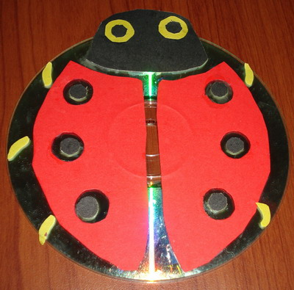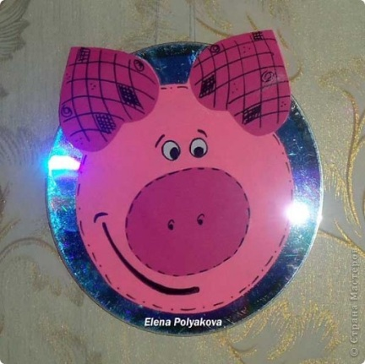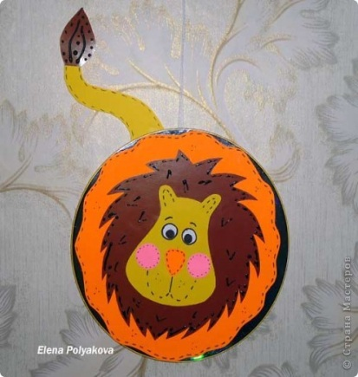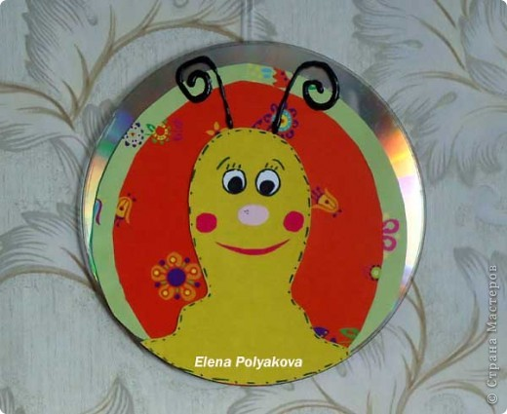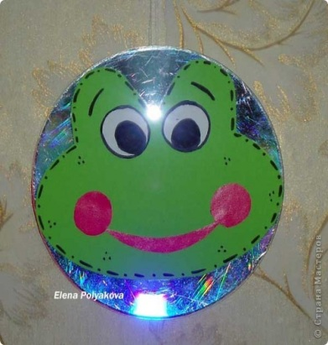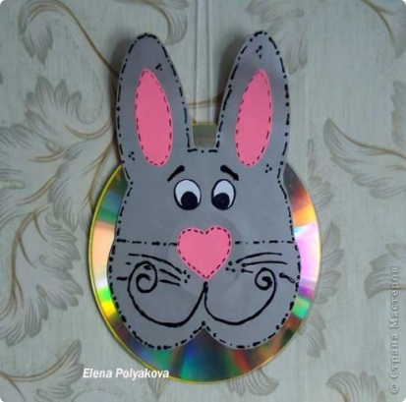

А ты зайка оставайся с нами и посмотри как умеют работать наши ребята.

Физкультминутка.
Мы осанку исправляем
Спинки дружно прогибаем
Вправо, влево мы нагнулись
Плечи вверх, назад и вниз
Улыбайся и садись.

2. Повторение правил безопасной работы ножницами.

Прежде чем мы приступим к выполнению практической работы – давайте вспомним, какой инструмент нам будет нужен. (ножницы)
Зайка: Ой – ой - ой! Ребята назвали такой опасный инструмент.
--Конечно! Но ножницы совсем не опасны, если знать правила безопасной работы.
Зайка: А Ребята знают?
--Конечно. Давайте расскажем Зайке, как надо работать ножницами и не пораниться

РАБОТАЙ НОЖНИЦАМИ ТОЛЬКО НА СВОЕМ РАБОЧЕМ МЕСТЕ

НЕ ОСТАВЛЯЙ НОЖНИЦЫ В РАСКРЫТОМ ВИДЕ

ПЕРЕДАВАЙ НОЖНИЦЫ ТОЛЬКО В ЗАКРЫТОМ ВИДЕ, КОЛЬЦАМИ ВПЕРЕД

Зайка: Что ж правила вы знаете.
--Я рада, что ты доволен. А теперь Зайка, посиди посмотри, как ребята будут работать, а в конце урока мы оценим ваши изделия,
Зайка: Хорошо.
--Ну а мы приступаем к работе.

3 . Пальчиковая гимнастика
Прежде, чем начать работать, давайте разомнем наши пальчики.
Ушки длинные у Зайки
Высоко они торчат.
Он и прыгает и скачет
Веселее всех ребят.
4. Практическая работа.
А) Анализ образца работы
Б) повторение алгоритма выполнения работы.
Все правила повторили. Теперь можно и преступить к работе.
Ребята, вы будете работать, и слушать музыку. Когда я ее выключу – вам надо будет сдать готовое изделие. (включается музыка «Звуки леса»)
( Во время практической деятельности оказываю необходимую помощь учащимся, слежу за выполнением правил безопасной работы с ножницами и клеем. Слежу за соблюдением последовательности выполнения работы)

5. Подведение итога работы:
( Все выполненные изделия учащиеся вешают на магнитную доску вокруг вышитого Зайца).
--Зайка, тебе понравились работы ребят
Конечно. Ваши работы так замечательно смотрятся. Можно я их поближе рассмотрю, и выберу самые хорошие.
--Выбери. И оцени работу ребят. Кому, какую оценку ты поставишь?
(Зайка оценивает работы - ставит отметки)
Очень мне у вас понравилось, но пора мне в сказочный лес. Удачи вам ребята и новых поделок.
До свиданья, Зайка!
--А мы давайте вспомним, что сегодня делали на уроке?
-- А теперь вспомним правило рабочего человека –
Держи рабочее место в порядке.
-Убираем свои рабочие места, дневники положили мне на стол и отдыхаем.

